

Apresentação da marca e logo da Unic Studios.

**Sobre o Studio**

Unic é um estúdio formado em 2019 por estudantes da Universidade Anhembi Morumbi. Sendo composto por quatro integrantes.

Akira Mazarelli Akiyama.

Gabriel Debax Mortensen.

Marcelo Battendieri Brotero de Castro.

Tiago Drehmer de Barros.

O nome do estúdio veio das iniciais das palavra, **U**nião, **I**novação e **C**onsciência. Essas três palavras condizem com a mensagem e com a missão da empresa. Um grupo unido focado em trazer jogos inovadores e trabalhando com assuntos pouco trabalhados e trazendo uma conscientização dos tais assuntos.



**Sobre a Logo**

A marca se apresenta em duas formas.

1. Sua principal forma C apresentada com o U que forma uma das correntes de sua forma secundária junto com o resto do nome do estúdio.

(Todas as informações numéricas serão explicadas no final das apresentações).



A caixa maior demonstra a área de respiro da qual não deve ser ultrapassada ao ser usada e as caixas menores mostram que a distância entre o **U** e a área de respiro deve ser respeitado no mesmo lado da letra “c” para a caixa da área.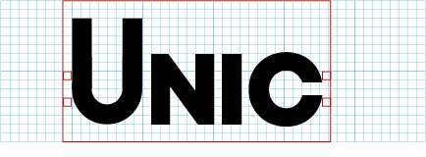

1. Sua segunda forma é apresentada como duas partes de uma corrente do qual é formada pelo o **U**, forma principal da logo.

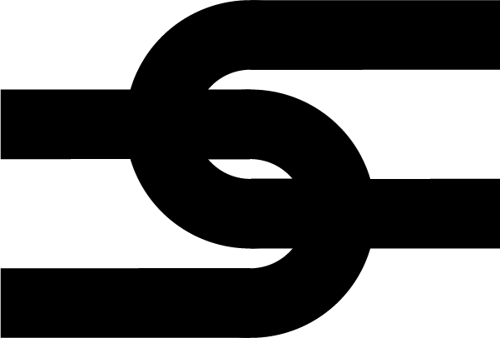

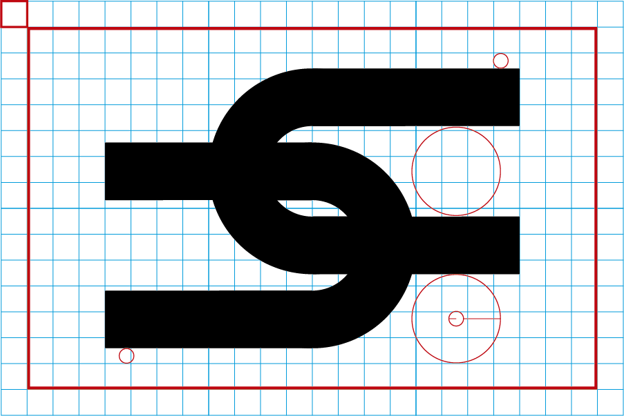

Assim como na sua forma principal, a caixa maior representa a área de respiro, e os círculos representam o espaço da logo dentro da grid.

 O quadrado menor representa a proporção da grid, tendo a altura e largura no valor de 9,04 pt ou 1 cm.

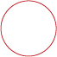 O círculo maior representa a diferença que deve ser respeitada usando como referência a parte interior do **U**.

 O círculo menor mostra o espaço que deve es respeitado para distanciar a logo dentro da grid para poder ficar centralizada na área de respiro.

 A linha menor mostra o tamanho do raio do círculo menor e contém comprimento de 2,67 pt.

 A linha maior mostra o tamanho da distância entre o círculo menor e o maior, tendo comprimento de 12,82 pt.

**Cores.**

A marca pode ser apresentada apenas em 3 cores.



Preto

R: 0

G: 0

B: 0

C: 84%

M: 83%

Y: 73%

K: 80%

#: 000000



Cinza

R: 91

G: 91

B: 95

C: 0%

M: 0%

Y: 0%

K: 80%

#: 5B5B5F

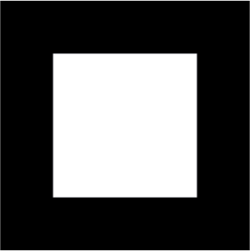

Branco

R: 255

G: 255

B: 255

C: 0%

M: 0%

Y: 0%

K: 0%

#: FFFFFF

**Regras a serem respeitadas.**

A logo **NÃO** pode ser distorcida, rotacionada, sobreposta e cortada. **NÃO** pode ser alterada a opacidade, cortada ou ser utilizado uma cor diferente das quais a marca se apresenta.

A logo **DEVE** ser apresentada em certas localizações dependendo de como será apresentada.

1. Em um cartaz **deverá** ser usada de forma centralizada na parte superior e deve ser utilizada sua versão principal.
2. Em papéis de apresentação e/ou propaganda ela **pode ser** usada tanto de forma centralizada como nos cantos das folha, porém, se for centralizada é obrigatório ser utilizado sua versão principal e na parte superior do anuncio e, se for utilizado nos cantos do anúncio, poderá ser usado qualquer uma das suas duas versões porém sempre terá de ser utilizado na parte inferior do anúncio.
3. Se for utilizada para a representação da marca **é obrigatório** utilizar a sua forma principal.
4. Se for utilizado para identificar um produto da empresa **é obrigatório** utilizar a segunda forma.